**ТЕХНИЧЕСКИ УНИВЕРСИТЕТ ВАРНА**

**Катедра**: Електронна техника и микроелектроника

**Дисциплина**: Материали и компоненти в електрониката

**Р-л на лаб упр.: Беков**

**ПРОТОКОЛ №2**

**ТЕМА 4:** Изследване на изправителни диоди

**Дата на предаване: _**

**Данни за студента Фак. №**

**Име:** Явор Чамов 21621577

**Специалност:** Софтуерни и интернет технологии **Група и подгрупа: 1б**

**Курс: 1**

Лабораторното упражнение има за цел да се покаже свързване на диод в права и обратна посока, както и да се обяснят честотните свойства на изправителен диода.

**Диодът** е електрически елемент с еднопосочна проводимост. Най-широко се използват полупроводниковите диоди с PN преход. В зоната на контакт между „P“ и „N“ областите, токоносителите се преразпределят и се образува участък, наречен PN преход. Към всяка от двете области е свързан по един електрод, обозначени съответно като анод и катод.

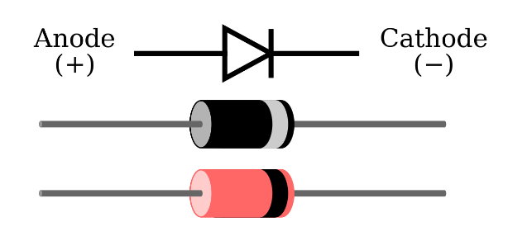

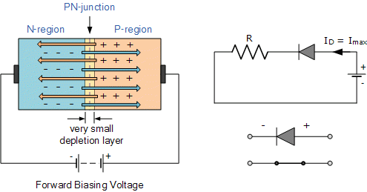

Диодът пропуска ток, когато анодът се свърже към положителния полюс, а катодът към отрицателния полюс на източника на напрежение – това е право свързване на диода. При включване в обратна посока съпротивлението на PN прехода е много високо – над един MΩ. Свойствата на диода най-добре се илюстрират чрез неговата волт-амперна характеристика.

**Поставена задача:** Изследване на волт-амперна характеристика на изправителен диод

|  |  |  |  |  |  |  |  |  |  |  |  |  |  |  |  |  |  |  |  |
| --- | --- | --- | --- | --- | --- | --- | --- | --- | --- | --- | --- | --- | --- | --- | --- | --- | --- | --- | --- |
| I пр. [mA] | 0,1 | 0,2 | 0,3 | 0,4 | 0,5 | 0,6 | 0,7 | 0,8 | 0,9 | 1 | 2 | 3 | 4 | 5 | 6 | 7 | 8 | 9 | 10 |
| U пр. [V] | 0,563 | 0,564 | 0,579 | 0,589 | 0,598 | 0,603 | 0,610 | 0,615 | 0,619 | 0,624 | 0,649 | 0,665 | 0,675 | 0,683 | 0,690 | 0,695 | 0,701 | 0,703 | 0,705 |

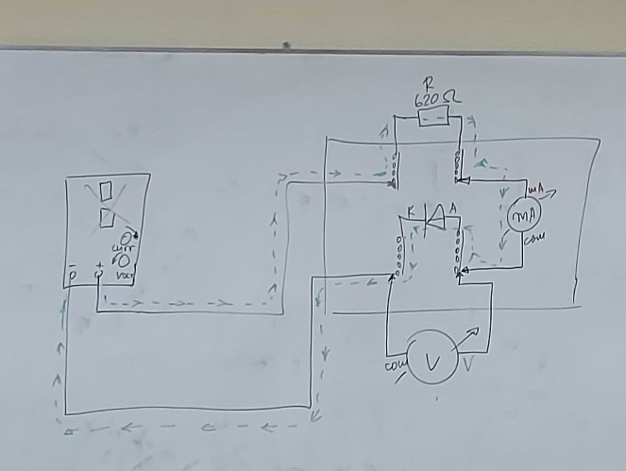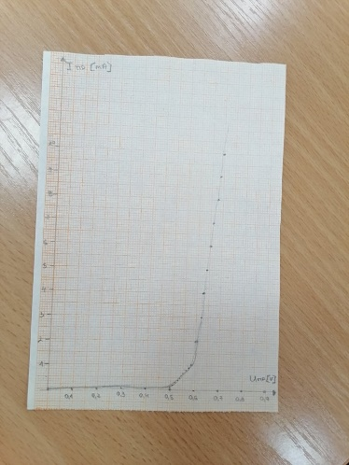

**Извод:** При високи честоти диодът ефективно пропуска ток и в двете посоки.